**河北省学位与研究生**

**项目申报系统平台**

**使**

**用**

**说**

**明**

**书**

2020年7月

# 一、获取用户

**学科管理系统可登录用户包括：**教育厅用户、高校用户、学院用户。

**项目管理系统可登录用户包括：**教育厅用户、教指委用户、高校用户、学院用户、导师用户、学生用户。

学院用户、教师用户、学生用户获取方式；

注册教师用户（已经注册的用户不能重新注册）

1）打开<http://hebxwpg.hee.gov.cn/xm>，点击下图中的用户注册

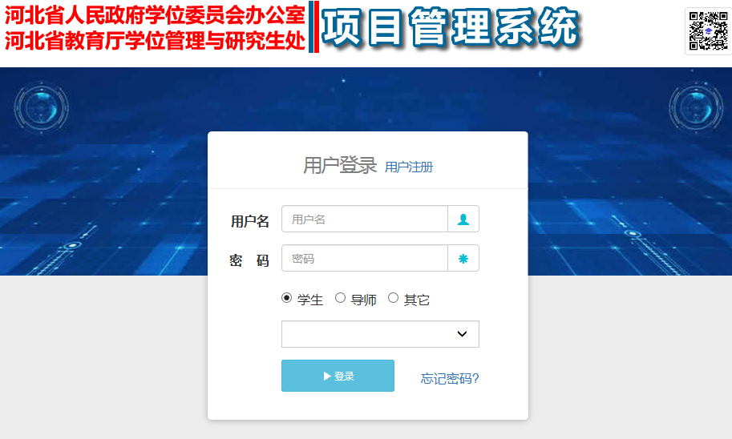

2）选择下图中的“教师”，然后点“下一步”



导师工号为******，用户名即为：*******。

3）按下图操作完成后（注：邮箱用来找因密码，请认真填写），点击下图中的“登录”按钮。

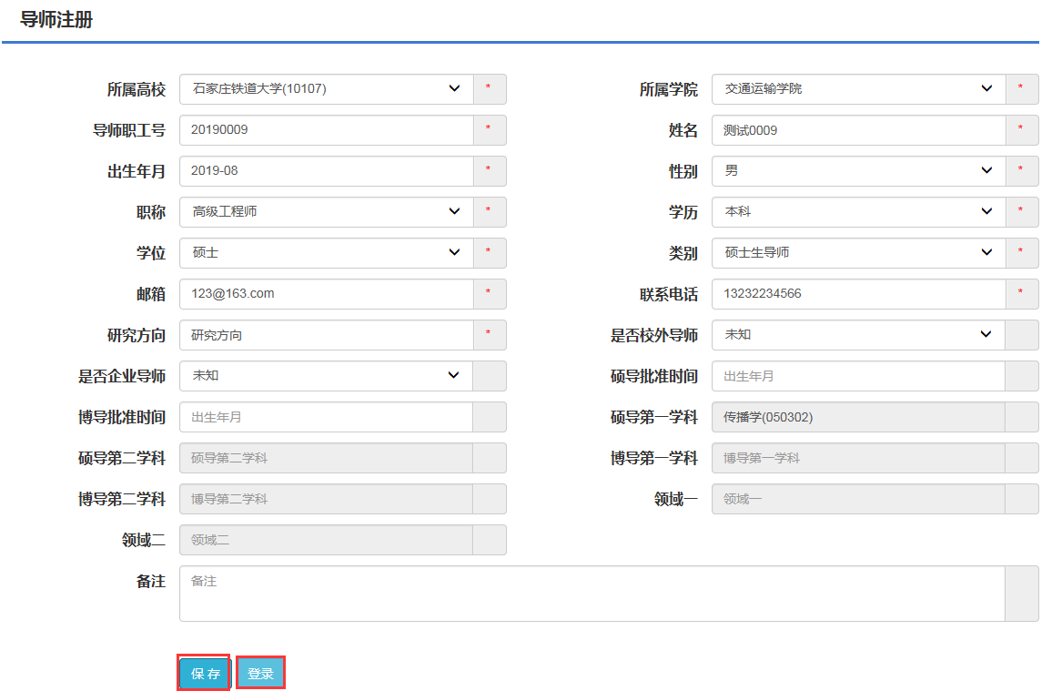

4）此时系统会要求您修改密码，请修改自己的密码。

# 二、项目管理系统

### 1.用户登陆

用户访问http://hebxwpg.hee.gov.cn/xm 进入项目管理系统，界面如下图所示：

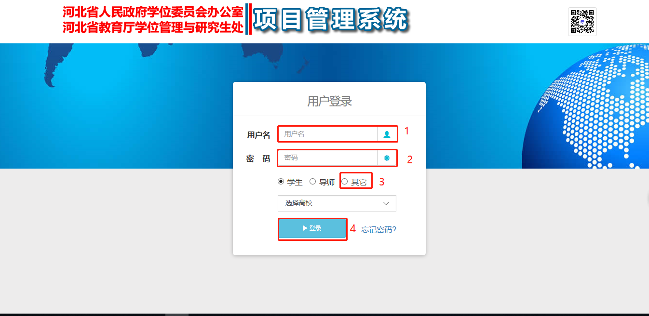

如上图所示第一步填写用户名；第二步填写密码；第三步选择其他；第四步点击登陆。登陆成功则进入如下界面：



2、导师操作步骤

导师用户操作流程图如下：

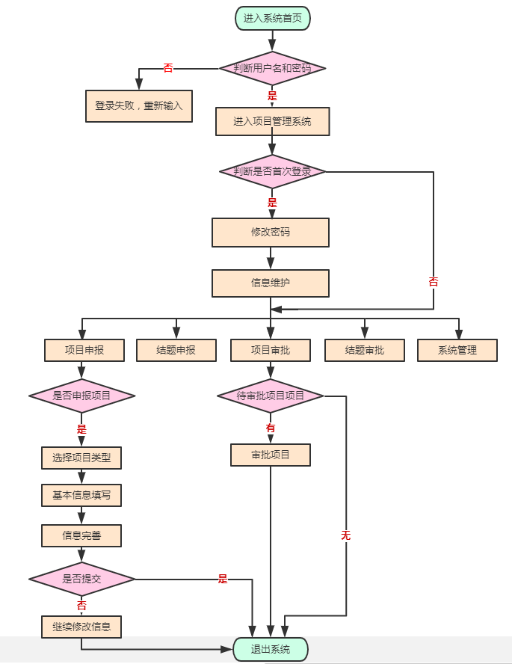

### 2.1登录系统

访问http://hebxwpg.hee.gov.cn/xm 进入项目管理系统，输入用户名（职工号）和密码（初始密码为123456）。

用户登录后首先进入的用户信息完善页面，请先完善用户信息，且请记好填写的**邮箱**信息，通过邮箱可以从上图中，点击“忘记密码”来找回密码，进入系统后，如下图所示：

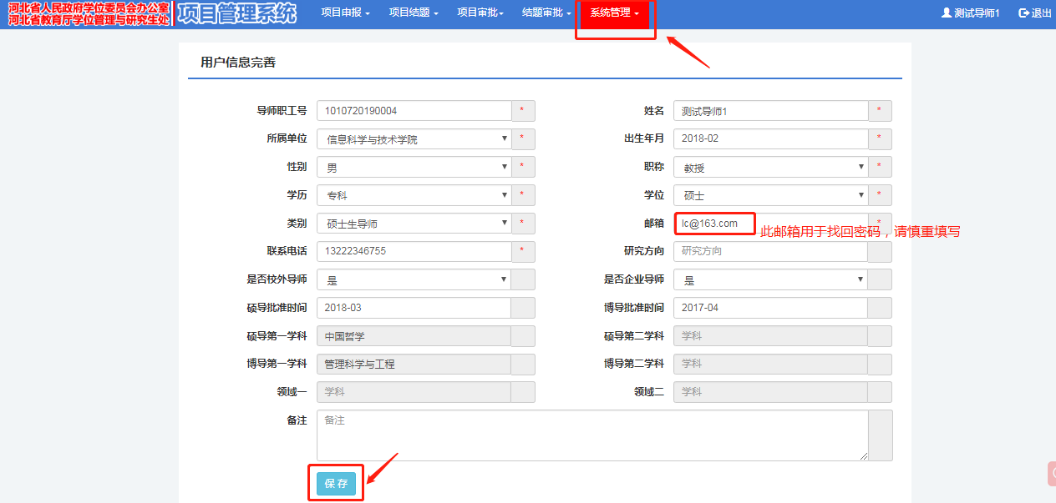

完善信息后，再进入系统就如下图所示，不再要求完善信息了。

点击“系统管理->修改密码”，输入原密码和新密码再点击“保存”即可。如下图所示：

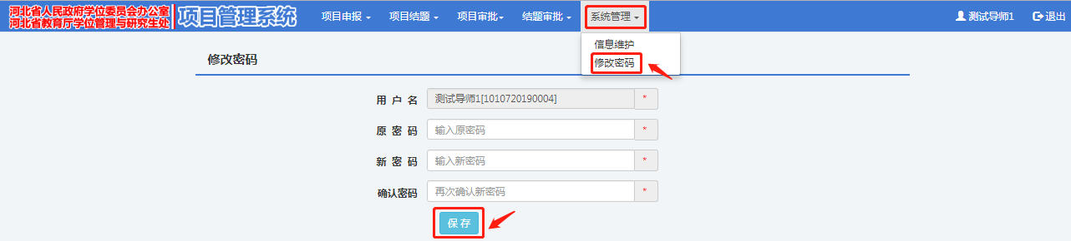

### 2.2项目申报

以研究生示范课程建设项目为例：

点击“项目申报”下的“研究生示范课程建设项目”，弹出项目申报列表。如下图所示：





按上图所示操作后，进入项目申报页面：



注：“*”为必填项。

申报完成后点击“列表”，会看到列表中存在的项目信息，包括年度、延期年度、项目名称、状态。如下图所示：

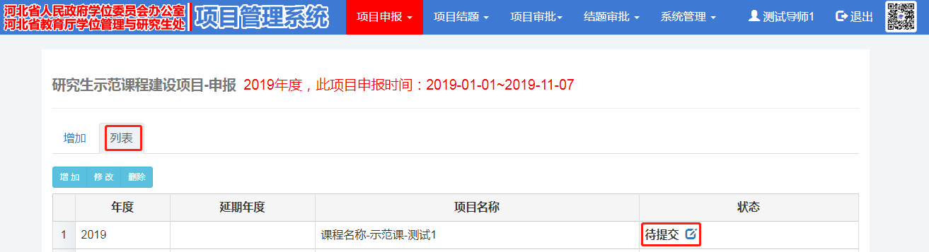

点击“待提交”，进入“研究生示范课程建设项目-完善信息”页面进一步填写项目申报书详细内容：



填写完成后，点击“保存”，填写没有错误则会弹出“操作成功”提示框。保存成功后，点击“预览”可检查所填报内容，若存在问题，可返回修改。确认无误后，点击“提交”，一旦提交不可再修改。



返回列表后，列表中在状态栏中可查看项目申报状态，点击“学校审批中”旁边的文档标志，可查看提交文档。

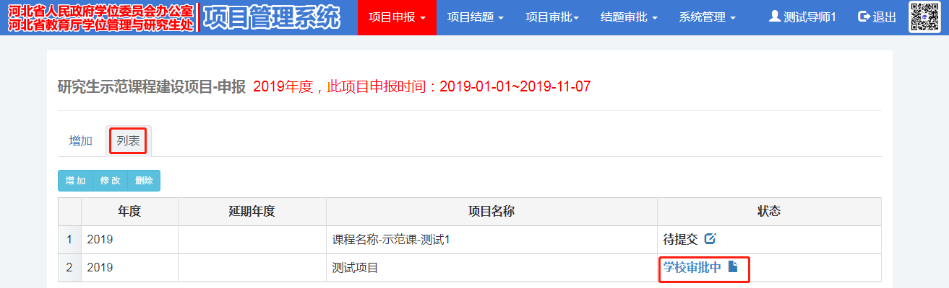

项目申报之后的状态均可通过该页面查看。

学校未审批通过状态：

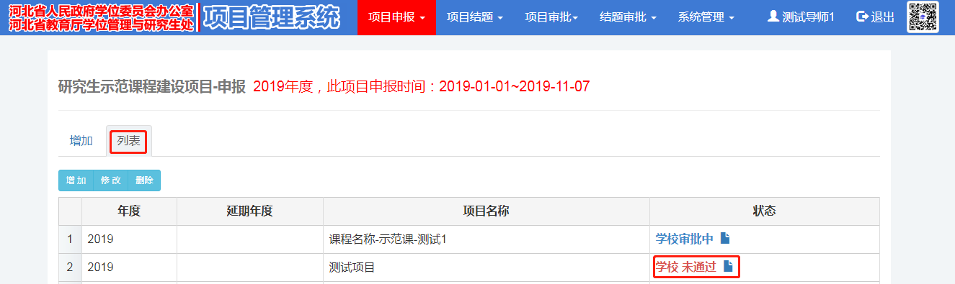

学校审批通过后状态：



教育厅审批成功后状态：

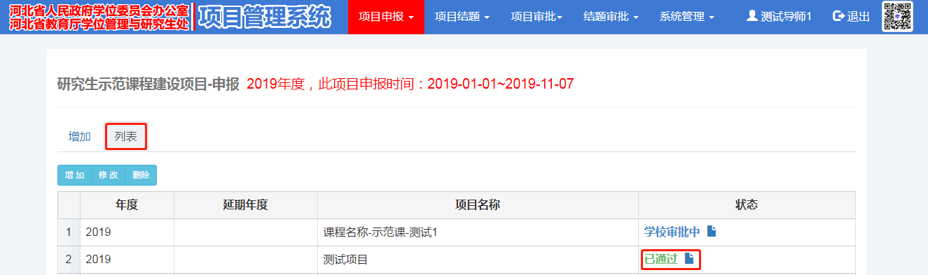

当状态栏最终显示“已通过”时，表明此次项目申报成功，可进入结题阶段。

# 三、项目申报

## 1、申报步骤

系统登录入口<http://hebxwpg.hee.gov.cn/xm>

各高校申报项目需要以下几步操作：

1、高校登陆http://39.96.64.18/xk导入学院或部门数据，有了学院或部门数据后，教师、学生才可能注册

2、申报项目教师注册信息，登录系统申报

3、学生注册导师信息（若导师信息还未注册），学生注册时需要选择导师。

4、学生注册本人信息，登录系统申报

5、教师登录系统审批学生的“创新资助”项目

6、学院登录系统审批学生的“创新资助”项目

7、高校用户登录系统审批“创新资助项目、示范课、案例库”项目

## 2、项目模板

1）三个项目（河北省研究生创新资助项目、研究生教学案例库建设项目、河北省研究生示范课程建设项目）都需要根据模板填报，之后上传（大小不能超过20M）。

模板获取方式：

1）下载模板地址如下图所示：



2）模板中，需要填写部分全格式要求

**（1）字体：13号，宋体，不加粗**

**（2）段落：行距21磅，段前、段后0行，两端对齐，首行缩进2字符。**

**（3）所有标题：宋体，加粗，段前0.5行，13.5号字，首行不缩进。**

3）对于研究生教学案例库建设项目、河北省研究生创新资助项目，若有佐证材料，也需要上传（大小不能超过20M，要求纸张为A4纸），如下图所示:



4）以研究生示范课程建设项目为例：

（1）点击“项目申报”下的“研究生示范课程建设项目”，弹出项目申报列表。如下图所示：





按上图所示操作后，进入项目申报页面：



注：“*”为必填项。

（2）申报完成后点击“列表”，会看到列表中存在的项目信息，包括年度、延期年度、项目名称、状态。如下图所示：



（3）填写完成后，点击“保存”，填写没有错误则会弹出“操作成功”提示框。保存成功后，点击“预览”可检查所填报内容，若存在问题，可返回修改。确认无误后，点击“提交”，一旦提交不可再修改。



返回列表后，列表中在状态栏中可查看项目申报状态，点击“学校审批中”旁边的文档标志，可查看提交文档。



项目申报之后的状态均可通过该页面查看。

学校未审批通过状态：



学校审批通过后状态：



教育厅审批成功后状态：



当状态栏最终显示“已通过”时，表明此次项目申报成功，可进入结题阶段。



点击“待提交”，进入“研究生示范课程建设项目-完善信息”页面进一步填写项目申报书详细内容：

# 四、项目审批

在项目管理系统中，由于项目需要层层审批，故本系统创建了一套审批流程（申报审批与结题审批流程相同）。